玉溪市“十五五”防震减灾规划
（征求意见稿）

玉溪市防震减灾局
2026 年 9 月

目 录
一、现状与形势 1
（一）发展成效 1
（二）当前形势 5
二、总体要求 8
三、总体布局和主要任务 11
（一）总体布局 11
（二）主要任务 13
1.提升地震监测预报预警能力 13
2.增强地震灾害防御能力 14
3.加强地震灾害处置能力 15
4.强化公共服务能力 16
5.强化科技应用和人才支撑 17
6.筑牢防震减灾法治保障 17
四、重点工程项目 18
（一）多学科地震监测预报预警能力提升工程 18
（二）地震灾害风险应对与韧性城乡建设工程 19
（三）公众防震避险能力建设工程 20
五、保障措施 21
（一）加强组织领导，扛实主体责任 21
（二）健全投入机制，强化资金保障 21
（三）强化人才培养，筑牢发展根基 21
（四）完善监督评估，确保实施成效 22

防震减灾事关人民群众生命财产安全，事关社会和谐稳定，事关经济社会高质量发展。为回答好习近平总书记“大震之问”，加快推进玉溪市防震减灾事业高质量发展，依据《中华人民共和国防震减灾法》、《云南省防震减灾条例》、《云南省“十五五”防震减灾规划》、《玉溪市国民经济和社会发展第十五个五年规划纲要》、《玉溪市综合防灾减灾规划（2026—2030年）》等法律法规和相关文件，结合实际，制订本规划。

一、现状与形势

（一）发展成效
“十四五”时期，在以习近平同志为核心的党中央坚强领导下，按照党中央、国务院决策部署及省委、省政府工作要求，玉溪市始终坚持人民至上、生命至上，将防震减灾救灾融入经济社会发展大局，全面实现“十四五”规划目标，全市防震减灾能力稳步提升。
一是地震监测预警能力逐步增强。扎实推进中国地震科学实验场云南项目玉溪分项建设，积极争取到项目资金2300余万元，率先在全省建成9个示范站点。高效实施玉溪市巨灾防范工程，有效提高重点危险区地震监测科技支撑能力。新建峨山水晶山、红塔龙马山和华宁郭家营等地震监测站；完成红塔黄草坝、易门绿汁和元江划船寨等地震监测站升级改造；完成20个台站观测环境整治和18个台站标准化、智能化升级。完成中国地震烈度速报与预警工程云南分项玉溪子项63个功能台站建设。建成153个宏观观测点。依托6个自建测震台、引入20个省管测震台信号实现玉溪市境内1.5级以上地震快速定位及短信推送。完成覆盖学校、医院、党政机关等关键场所的1134套预警终端安装，实现全市中小学全覆盖。通海、华宁、峨山将地震预警信号接入应急广播系统，推广手机、电视等多元预警手段，完成“终端+广播+手机+电视”的多维预警矩阵构建。二是震情跟踪分析研判水平持续提升。推进《玉溪震情监视跟踪工作方案和技术方案》年度更新。成立“玉溪市6.0级以上强震短临跟踪工作组”，建立震情趋势“日、周、月、年”常态化震情趋势会商机制。累计组织并参与云南省地震局、预报协作区等各级会商300余次，形成分析报告300余份，编制震情简报、专题分析报告60余份，为玉溪市应急决策提供有力支撑。玉溪市防震减灾局撰写的《云南省年度地震趋势研究报告》连续12年获评云南省地震局州市组前两名。三是地震灾害防治基础不断夯实。高质量完成全国第一次自然灾害综合风险普查地震灾害普查专项任务，顺利推进玉溪市市级150万平方米房屋建筑承灾体抽样详查工作，完成红塔区、江川区、峨山县局部区域城乡典型建筑结构特征抽样详查，同步建立房屋设施抗震设防信息“常态化采集+动态化更新”机制，为大震巨灾风险评估提供科学依据。完成全市《1:25万地震构造分布图》、《1:5万活动断层分布图》编制，总体摸清玉溪市地震构造特征与活动断层空间分布情况，为城乡发展规划、项目选址论证及防震减灾中长期规划提供坚实科学支撑。制定印发《建设工程抗震设防要求监管与地震安全性评价现场工作检查实施意见》，深入开展玉溪市国土空间规划编制、重点园区及项目选址论证、重大工程前期评估等规划编制及项目论证工作，防震减灾服务重大项目建设能力持续增强。四是地震灾害应急处置能力稳步提高。高效处置2021年双柏“6·10”5.1级地震、2022年红河“11·19”红河5.0级地震。进一步完善抗震救灾工作机制，推动形成“党委领导、政府主导，预防优先、平战结合，军地联动、社会参与”的工作格局。明确“123快速响应机制”市级行动清单，出台细化“5618”紧急叫应叫醒工作措施，细化气象水文监测组联动流程，完成《玉溪市地震应急预案》、《玉溪市较大及以上地震灾害应急处置工作方案》等核心预案方案编制，构建起覆盖“事前预防--事中处置--事后恢复” 的全链条预案体系。创新建立常态化地震应急“五不”演练机制，聚焦基层“最后一公里”响应能力，构建“市--县--乡--村--组”五级联动推进机制。大力推进基层地震应急“第一响应人”队伍建设，创建““第一响应人”培训与基干民兵训练”融合模式，制订“第一响应人”队伍建设专项工作方案，累计完成培训592期、4.91万人次，实现全市6750个村（居）民小组全覆盖。全面启用“云南地震灾害快速评估与智能决策服务平台”，定期更新完善地震应急基础数据库，为抗震救灾指挥决策和抢险救援提供科学数据支撑。五是防震减灾执法保障更加坚实。制定《玉溪市行政执法能力提升三年行动实施方案》，在全省范围内率先建成权责清晰、流程规范的防震减灾行政执法体系。开展《中华人民共和国防震减灾法》贯彻落实专项执法检查，深入推进行政执法“两违四乱”专项整治及群众身边突出问题整治。推行“区块链+行政执法和监督”平台应用，实现执法监管的数字化、规范化。构建涵盖重大建设工程、人员密集场所等重点区域的“全链条、多维度”监管服务体系，对防震减灾重大决策、重点工作开展合法性审查，实现“依法履职、规范用权”双保障。六是防震减灾科普宣传更加深入。抓好 “1・05” 通海大地震纪念日、“5・12” 全国防灾减灾日等关键节点，组织开展系列宣传活动。累计开展讲座1413场次、疏散演练1928场次、广场宣传515次，发放宣传资料47万余份，受众近100万人次。实现防震减灾与文化科技卫生“三下乡”、科技活动周、科普大篷车、全国科普月联动宣传，形成“日常教育+节点强化”立体宣传格局。持续开展“地震科普 携手同行”防震减灾科普进校园主题活动，覆盖师生182万人次。创新主题晚会、科普短剧小视频、宣传记录片、专场文艺演出、知识竞赛等科普宣传载体，拍摄巨灾防范工程纪实片2部、产出系列多民族语言的宣传音视频，首次建立线上宣传平台。完成玉溪市防震减灾科普馆升级改造，成功构建“馆校协同”研学体系。2021年防震减灾科普馆成功创建为“国家防震减灾科普教育基地”，同年被玉溪市社科联认定为“玉溪市社会科学普及示范基地”，2022年被玉溪市科协命名为“玉溪市科普教育示范基地”。
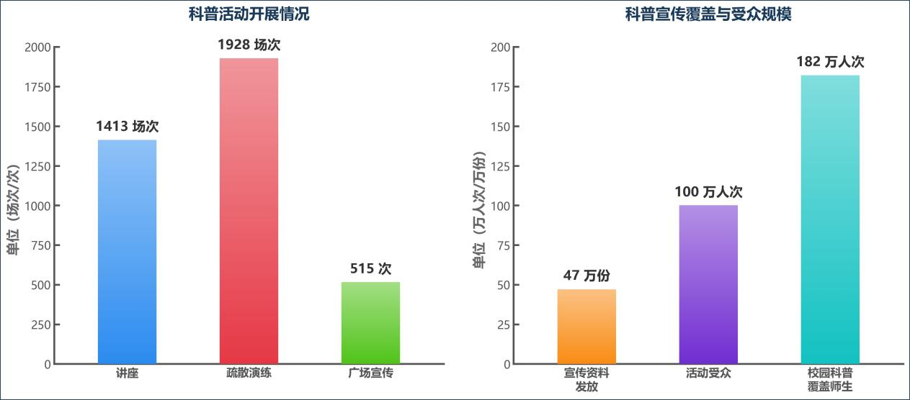
图1 科普工作成效

（二）当前形势
“十五五”时期是玉溪基本实现社会主义现代化夯实基础、全面发力的关键时期，也是玉溪市防震减灾事业加快转型升级、提质增效的关键期。“十四五”以来，玉溪市深入学习贯彻习近平总书记关于防灾减灾救灾重要论述和防震减灾重要指示批示精神，坚持高位推动、大事大抓、强基固本，防震减灾事业取得长足进步。防震减灾工作发展进入新的历史时期。一是习近平总书记“大震之问”深入人心，同题共答的工作格局全面形成。党的十八大以来，习近平总书记就防灾减灾救灾工作作出一系列重要指示批示，提出了一系列新理念新思想新战略，为玉溪市防震减灾工作指明了方向、提供了根本遵循。玉溪市各级社会组织积极参与防震减灾事业，社会力量正逐步成为防震减灾工作的重要组成部分，进一步凝聚起群防群治的强大合力。二是防震减灾治理保障更加坚实充分。随着“一带一路”高质量共建、新时代西部大开发、滇中城市群融合发展等国家及区域重大战略深入实施，为玉溪市经济社会长远发展积蓄了强劲动能、提供了坚实支撑。清晰明确的区域发展战略定位，为全市防震减灾事业高质量发展筑牢了发展根基、创造了有利条件。当前，新时代防震减灾工作聚焦综合减灾、防救协同、系统治理、社会共治，持续健全与经济社会发展同频适配、协同推进的防灾减灾救灾现代化体系，治理保障水平持续提质增效。三是城市更新行动全面开展。随着国家、省、市全面部署推进城市更新行动，全市新型城镇化建设提质提速、纵深推进，为防震减灾事业提质增效提供了重要载体与有利契机。立足创新、宜居、美丽、韧性、文明、智慧的现代化城市建设目标，防震减灾工作深度融入城市规划建设、更新改造全过程，同步推进老旧建筑抗震隐患排查、房屋设施抗震加固、城市防灾功能补短板强弱项。四是科技赋能效应加速释放。玉溪市深入实施创新驱动发展战略，深化大数据、人工智能+等新一代信息技术与社会治理深度融合，提升城市整体数字化治理水平，持续为防震减灾事业注入创新动能。
同时，玉溪市存在地震灾害风险高、防范化解难度大、任务重的客观现实，“十五五”时期防震减灾工作面临多重压力与考验。一是发震规律把握难。玉溪地处南北地震带南段，活动断裂纵横交错，目前地震预测仍未取得突破性进展，地震危险源探查、城市活断层探测相对滞后，地震发生机理、成灾规律尚未完全摸清，地震监测能力向减灾实效转化仍存在差距。二是次生灾害处置难。玉溪构造环境复杂多样，地质条件脆弱，大地震诱发滑坡、崩塌、泥石流、堰塞湖、火灾等多类型、大规模的次生灾害风险高，将造成较大甚至重大灾害损失，加大地震抢险救援和恢复重建难度。三是极端情况应对难。玉溪地形、气候条件多样，人口分布不均，大震后易造成断路、断电、断网等极端情况，特别是一些山高谷深、高温干燥地区，地震后的应急指挥调度、救援力量投送、救灾物资调运等尤为困难。四是抗震韧性提升难。随着经济社会不断发展，人口聚集、产业聚集持续显现，基础设施数量、规模持续扩大，城市老旧建筑、农村房屋抗震能力仍有不足，防震减灾公共服务供给有差距，引领性科技创新成果不多，抗震韧性难以实现跨越式提升。五是群众避险素养提升难。全市防震减灾科普宣传覆盖面、渗透度仍有短板，社会公众地震风险防范意识较为薄弱，主动参与防震避险、防灾自救的积极性不足，各行业、各领域防震减灾工作重视程度不均衡。同时，各（市、区）科普阵地及专业设施建设滞后，沉浸式、体验式科普宣教资源欠缺，基层科普工作力量薄弱，难以适配全域化、专业化、常态化的防震减灾科普宣教工作需求，群众整体应急避险、自救互救能力提升受限。

二、总体要求
坚持以习近平新时代中国特色社会主义思想为指导，深入贯彻党的二十大和二十届历次全会精神，全面落实习近平总书记关于防灾减灾救灾重要论述及考察云南重要讲话精神。以回答好习近平总书记“大震之问”为引领，坚持党的全面领导，坚持以人民为中心的发展思想，统筹发展和安全，深入践行“两个坚持、三个转变”防灾减灾救灾理念，加快转型升级，补齐能力短板，立足玉溪市情震情，全面推进防震减灾事业现代化建设，推动防震减灾事业高质量发展。
主要目标是：到2030年，防震减灾事业现代化建设取得阶段性成效，基本实现“监测智能、防治精细、服务高效、科技先进、管理科学”的新时代玉溪市防震减灾事业现代化目标。监测站网持续优化、测项更加丰富，地震预警效能有效发挥，地震预报水平稳中有升，防治区划更加精准，大震巨灾应对准备更加充分，灾害风险感知更加及时灵敏，公众防震避险能力和重大基础设施韧性明显提升，防震减灾信息化、智能化水平迈上新台阶，全市城乡综合抗御 6 级左右地震的能力持续巩固，为玉溪闯出高质量跨越式发展新路子筑牢地震安全屏障。
“十五五”时期防震减灾主要指标
指标类别 | 序号 | 指标内容 | 预期值
地震监测预报预警能力 | 1 | 地震预警行业应用数 | ≥4个
地震监测预报预警能力 | 2 | 地震预警首报平均时间 | ≤8秒
地震监测预报预警能力 | 3 | 震情速报正式报送 | ≤15分钟
地震监测预报预警能力 | 4 | 站点建设数量 | 智能高精度宏微观观测点位覆盖重点地区，站点数量不少于40个
地震监测预报预警能力 | 5 | 震情趋势研判能力 | 1—3年尺度地震大形势研判基本准确；月尺度地震短临预报力争取得新进展
地震灾害风险防治能力 | 6 | 地震构造环境探查量 | 活动断层探测量≥1个城区
地震灾害风险防治能力 | 7 | 第六代全国地震动参数区划图培训应用 | 推进第六代全国地震动参数区划图培训应用，覆盖全市所有县（区）
地震灾害风险防治能力 | 8 | 主要地震灾害风险源抗震设防水平 | 重大基础设施抗震设防监管行业覆盖率≥90%
地震灾害风险防治能力 | 9 | 县域精细化预评估数量 | ≥1个县区
地震应急响应处置能力 | 10 | 基层应急力量建设 | 完成基层地震应急“第一响应人”培训30000人次，培养教官、骨干讲师500人次
地震应急响应处置能力 | 11 | 破坏性地震烈度图发布时限 | 破坏性地震发生后，协助责任单位完成烈度评定:  5--5.9级地震≤3天  6--6.9级地震≤5天  7级以上地震≤7天
公众防震避险能力 | 12 | 提升中小学师生应急避险能力 | 义务教育学校防震避险应急演练覆盖率≥90%
公众防震避险能力 | 13 | 增强公众防震减灾意识 | 科普场所各县区平均≥1个

三、总体布局和主要任务

（一）总体布局
结合玉溪市经济社会发展形势，持续推进有重点的综合防御，依据玉溪地震活动特征和地震灾害预测情况，“十五五”时期玉溪市防震减灾工作总体布局如下：
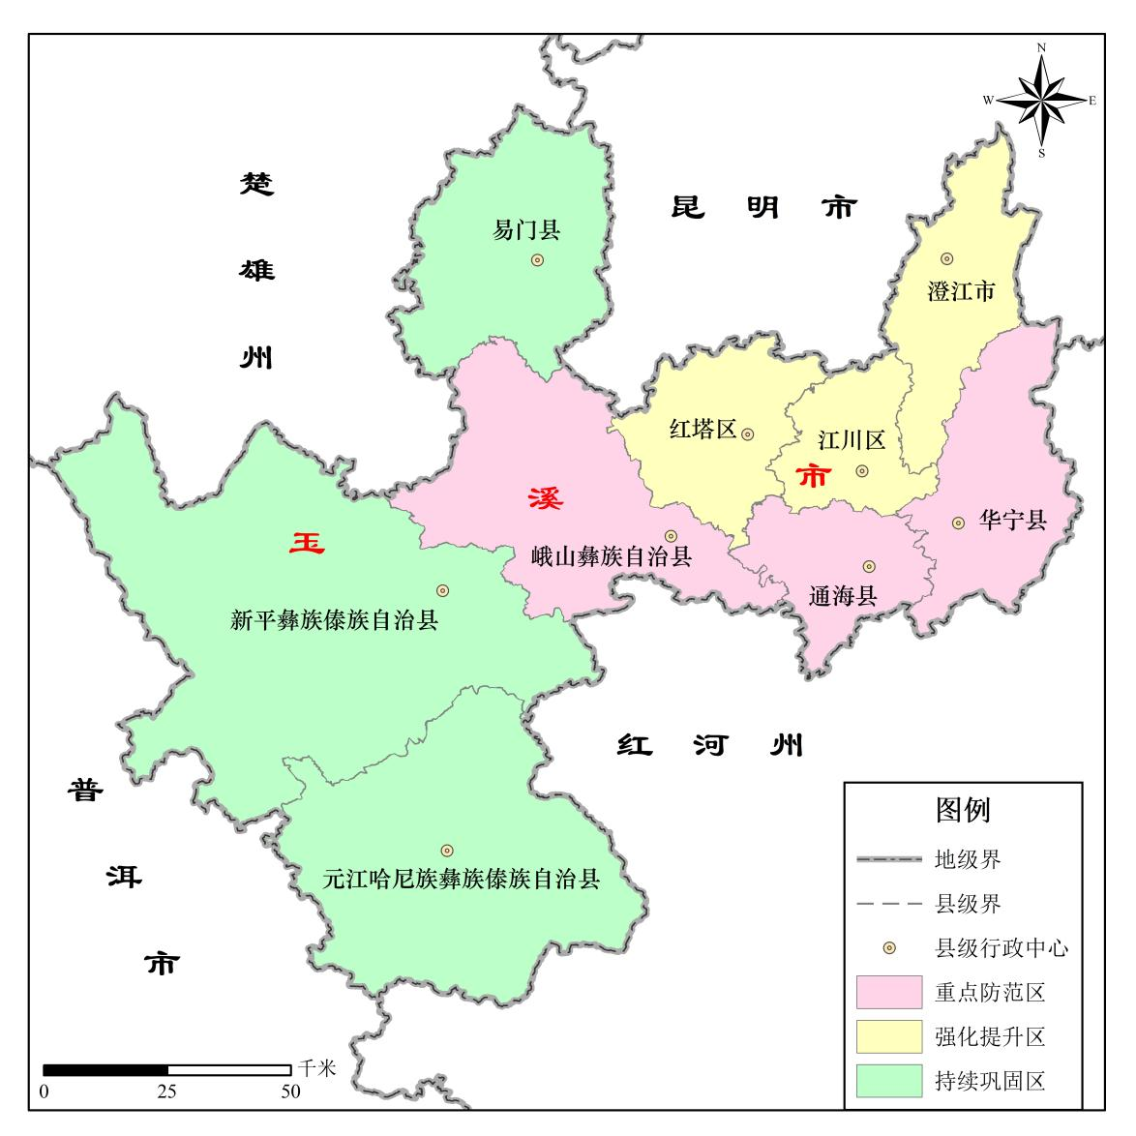
图2 玉溪市防震减灾总体布局示意图
重点防范区。包括通海县、华宁县和峨山彝族自治县。该区分布有多条全新世活动断裂，属于玉溪市地震构造活动最强烈的高危险性区域。要着力推进活动断裂密集台阵和宏观智能观测点建设，构建多学科综合立体观测网络；紧盯震情形势变化，持续加强分析研判，提升“震前打招呼”能力；提高城乡民居抗震韧性，筑牢城乡抗震设防基础屏障；保障地震预警终端服务持续有效；实施城市活动断层探查，查明城镇建成区隐伏断层分布；推进基层应急处置队伍建设，完善应急联动；持续推进基层地震应急“第一响应人”队伍建设，加大防震减灾科普宣传，抓实公众应急演练，在维护人民生命财产安全的同时保障地区平稳快速发展。
强化提升区。包括红塔区、江川区和澄江市。该区既是玉溪市的工业核心，又是文旅和绿色产业重点发展区；区域内人口集中且流动性高，经济高度富集，各类承灾体暴露度高，地震灾害防范难度大。要着力提升对承灾体重大风险点的分析研判，增强高层超高层建筑、大型综合体、工业园区、能源设施、公路铁路、物流设施、文旅建筑等建构筑物的地震安全韧性；推进地震监测台站提质升级改造，拓展预警终端在工业园区、旅游景区等场景的应用，实现地震预警小程序广泛覆盖；协调推进城乡房屋韧性改造，提升抗震防御基础；丰富科普形式和内容，加强科普宣传与融媒体合作；增强地震应急处置能力，服务该地区产业发展、经贸往来和科技创新，推动地区高品质城镇化建设。
持续巩固区。包括易门县、新平彝族傣族自治县和元江哈尼族彝族傣族自治县。该区地形落差大，地震次生灾害风险高，震后救援难度大。要着力防范山区和矿区地震次生灾害；加密地震监测台站布设，确保地震预警可靠有效；综合提升城乡地震韧性，建强城乡房屋抗震性能，加强铁路、隧道、桥梁、中老铁路跨境物流产业园等重要基础设施的地震韧性；强化基层地震应急“第一响应人”培训，提升基层应急处置能力；深化少数民族科普宣传，壮大科普人才队伍，推动科普阵地建设，强化公众自救互救技能实训；服务资源开发、产品运输和能源生产，促进地区加快崛起。

（二）主要任务

1.提升地震监测预报预警能力
推进科学实验场玉溪分项建设。依托国家重大科技基础设施，推进中国地震科学实验场建设工程云南项目玉溪分项建设，建成多学科多手段的科学观测网。
优化地震监测站网布局。衔接《云南省测震站网规划（2023～2030）》、《云南省地球物理站网规划（2023～2030）》等上位规划文件，在监测薄弱区补充建设地震监测站点，织密全市多学科高时空分辨率地震观测网。推动观测条件好、数据质量优的监测站点向多测项、高质量的综合地震监测站点转变。
提升运维保障能力。开展地震监测站观测技术和运维保障系统智能化升级。推进数据库与数字台网中心建设，提升观测数据收集、管理、应用的智能化水平。加强与云南省地震局通海地震监测中心站协同联动，推进区域共建共享。
推动地震预测工作提质增效。强化重点危险区震情跟踪研判，提升宏微观异常核实分析能力，提高震前“打招呼”能力和地震预测信息服务水平。打造高效、安全、可靠的智能化震情会商服务系统平台。
拓展地震预警信息服务。提高烈度速报精准性和时效性，深化行业合作，拓展为产业园区、能源、医疗、电力等行业提供专项地震预警和烈度速报服务，推广地震预警小程序应用，服务玉溪市重大项目实施与产业发展，增强地震预警和烈度速报的减灾实效。

2.增强地震灾害防御能力
夯实探查基础。推进重点地区活动断裂精细探测，建设玉溪市活动断裂信息管理系统。开展重要建筑物、重要基础设施等承灾体调查，建立重要承灾体地震灾害风险隐患数据库。
强化地震风险区划和评估。推进第六代全国地震动参数区划图的宣传培训应用工作。开展年度重点危险区地震灾害损失预评估、县域地震灾害风险精细化预评估，逐步推进开展城市地震灾害情景构建。
提高抗震设防管理水平。聚焦工业园区、交通、能源等高质量发展支撑行业，落实选址、设计、建设运行各阶段的地震安全监管，开展重大基础设施抗震性能动态监测评估。扩大减隔震、结构健康诊断等先进技术应用覆盖，强化高层建筑、公共设施、文物建筑、大型综合体安全防控技术赋能。健全地震灾害风险管控机制，加强地震致灾因素规避，合理划定防灾避难空间。强化事中事后监管，构建多部门的联合监管体系。
增强城乡地震安全韧性。推进城镇房屋抗震加固，全面强化城镇基础设施抗震性能、功能快速恢复能力以及关键部位防护水平。加强农村房屋抗震设防管理，探索适合玉溪市的自建房抗震设计、建设、加固实用技术方法，常态化开展既有农村房屋地震安全隐患排查整治。

3.加强地震灾害处置能力
完善应急体制机制建设。落实地震灾害“123”快速响应机制、地震预警“5618”紧急叫应叫醒机制，规范各责任主体间协同联动。结合实际需求和行业标准，动态修订完善地震应急预案及配套处置方案，重点优化大震巨灾场景下的响应流程、资源调配机制，保证预案“有衔接、可操作、能落地、真管用”。开展常态化实战化应急演练，提升事件处置实效。
加强应急处置力量建设。持续推进基层地震应急“第一响应人”队伍建设，实现县（市、区）、乡（镇、街道）、村（社区）全覆盖，构建常态化培养机制，全面建好、管好、用好“第一响应人”队伍。
提升应急响应保障能力。建立应急基础数据库“动态更新+定期核验”机制，为灾情评估、指挥决策提供精准数据保障。提升玉溪市应急指挥平台信息化智能化水平。推进地震现场工作信息化、标准化建设，提升极端场景下的防震减灾现场工作队伍独立作战与持续保障能力。

4.强化科普服务能力
筑牢科普阵地。持续推进防震减灾科普馆升级改造，整合开发各地科普场所资源，打造涵盖市县两级的高质量防震减灾科普教育阵地，构建全域覆盖、全民参与的科普宣教体系。因地制宜开展跨界科普合作，建立科普共建共治共享机制。
推进科普活动。深入推进防震减灾科普“六进”活动，保证科普宣传常态化、制度化，围绕全国防灾减灾日、地震纪念日等重点时段组织开展专题科普宣传、研学实践、主题讲演、技能竞赛等活动，切实提升公众应急避险和自救互救能力。
丰富科普产品。推动防震减灾科普产品开发与应用，创新科普宣传载体和形式，充分利用新媒体、短视频、科普短剧、知识竞赛等方式扩大科普宣传覆盖面和影响力，强化防震减灾与融媒体交流合作，加强舆论引导，筑牢涉震舆论安全防线。

5.强化科技应用和人才支撑
加强科技成果应用。面向政府，提供震前防御、震时响应及震后救灾与恢复重建的决策服务。面向社会公众，拓展地震速报、预警信息及防震减灾科普宣传等公众服务。面向行业领域，拓展能源、交通运输、文化和旅游等行业的地震专项服务，加大文物和传统古村落防震保护力度。面向桥梁、隧道等重大基础设施，强化结构健康诊断与地震安全性评价等专业服务。面向国家重大战略和重要活动，强化地震安全保障等专项服务。
深化数智赋能。加强人工智能同防震减灾的融合赋能，拓展人工智能应用场景，着力打造“监测－预报－预警－应急－决策”全链条智能化体系。优化升级地震信息传输网络，提升核心业务数据传输效率与稳定性，提高防震减灾信息化服务水平。强化地震网络安全防护管控，筑牢数据安全屏障。
强化人才支撑。加大防震减灾人才培养力度，建强管理人才、科技人才、科普人才队伍，壮大基层灾害信息员、社工、志愿者等群防群治力量，完善人才激励机制，不断优化队伍结构。

6.筑牢防震减灾法治保障
推动《云南省防震减灾条例》、《云南省建设工程抗震设防管理条例》、《云南省建设工程场地地震安全性评价管理规定》等法律法规的实施。依法加强地震监测设施、地震观测环境保护和建设工程抗震设防监管等重点领域行政执法。全面落实行政执法“三项制度”，实施防震减灾“互联网+监管”“互联网+执法”，实现事中事后常态化监管。组织开展防震减灾普法活动，增强社会各界防震减灾法治意识。

四、重点工程项目

（一）多学科地震监测预报预警能力提升工程
织密地震观测布局网络，提升观测手段智能化水平，综合提高观测数据质量。强化重点区域前兆异常分析研判支撑。推进新技术、新方法在数字台网、监测数据管理系统、震情会商服务中的应用，筑牢基层业务在网络系统和服务平台等方面的保障。
专栏1 多学科地震监测预报预警能力提升工程
综合立体观测网络建设项目：持续推进落实中国地震科学实验场建设云南项目在玉溪市的工作部署。打造涵盖地球物理、地震地质、地球化学等多学科的综合立体观测网络。对辖区内重点地球物理场观测站、测震站，22 个强震动台站，以及 20 处龙潭、温泉等水化学观测点实施管理优化；依托云南地震台宏观观测点改造项目，完成玉溪市40个宏观观测点智能化升级；构建覆盖重点区域的“专群结合”体系。布设多学科观测设备，初步实现多学科联合和多测项融合发展。
重点区域监测系统能力强化项目：对曲江断裂等发震风险高的活动断裂及其周缘地区开展重点监测，布设包含形变、流体等多种观测仪器的密集台阵，用于监测地壳形变、地下流体变化等地震前兆信息。
防震减灾智能化业务能力建设项目：对现有数字台网中心升级改造，改扩建机房并增补软硬件设备，建设监测数据管理系统与震情会商服务平台，强化网络安全保障，全面提升全市地震监测预报信息化支撑能力。

（二）地震灾害风险应对与韧性城乡建设工程
查明城乡隐伏断层分布情况，服务玉溪市城乡发展规划。综合提升玉溪应对大震灾害的韧性防御能力。保障地震应急决策处置效能，强化基层响应处置能力。
专栏2 地震灾害风险应对与韧性城乡建设工程
城区活动断层精确定位与影响评价工程：通过高分辨率遥感解译、地质地貌调查、浅层地震勘探、钻孔联合剖面探测、槽探、地层和地貌年代测定、跨断层形变观测等手段，推进县（市、区）建成区实施城市活动断层精确定位与影响评价工程，查明隐伏断层分布情况，为城乡规划建设提供翔实的地震活动断层分布情况及避让工作建议。搭建活动断层信息管理平台，为玉溪市地震危险性分析、抗震设防、应急救灾以及危害性对策咨询提供数据管理和维护保障。
韧性城乡建设项目：开展重大基础设施监测评估，选取桥梁或隧道项目开展抗震性能全方位、动态化监测评估。实施典型建筑轻量化结构台阵建设，选取部分城乡代表性建筑布设微型加速度计、应变传感器等设备，构建地震作用下建筑结构的实时响应监测网络。逐步开展县域地震灾害精细化预评估工作，建立区域地震灾害风险量化分析数据库。
应急处置体系化建设项目：优化全市防震减灾部门应急指挥平台，搭建全市各级统一网络“云”会议一体化系统。持续开展基层地震应急“第一响应人”建设。强化基层防震减灾部门地震现场应急物资装备，构建满足现场应急核心职能所需的现代化、模块化、可靠携行装备体系。

（三）公共服务能力强化工程
完善防震减灾科普实践布局，尝试构建全方位、多层次的防震减灾科普宣传体系。推动科普工作常态化、长效化开展，建强科普人才队伍，丰富优质科普产品，加快构建科普工作新格局，全面提升公众防震减灾素质能力。
专栏3公共服务能力强化工程
区域联动科普阵地建设项目：实施科普馆线上平台升级。构建“馆校协同”研学体系，打造防震减灾科普“研学实践圈”。挖掘各县（市、区）科普阵地资源，建设2~3个县级防震减灾科普场所。统筹整合各类资源要素，打造以市防震减灾科普馆为主、联动各县（市、区）科普阵地资源，形成由点成线、以线及面的防震减灾科普宣传总体布局。
科普宣传质效协同提升项目：组织开展科普宣传、研学实践、主题讲演、技能竞赛等活动。将市级防震减灾主题竞赛或优秀作品征集活动纳入年度工作清单，确保每年开展不少于1次主题活动。建设以现有学校科学传播师、基层地震应急“第一响应人”教官等队伍为基础的防震减灾系统讲师库。建立宣传资料（教材）更新机制，针对“六进”不同科普对象和场景需求，创作产出5条以上精品科普视频。与市县融媒建立长效合作，开设专栏，定期推送优秀科普作品，开拓需求调研与市场反馈渠道。与文化单位和团体合作，产出地方特色的科普作品。

五、保障措施

（一）加强组织领导，扛实主体责任
坚持党对防震减灾工作的全面领导，落实党委、政府防震减灾工作责任，健全目标管理机制。紧扣规划指标要求，统筹布局重点项目，细化目标任务、压实工作责任、强化部门协作联动，推动组织实施到位、责任落实到位、工作执行到位。

（二）健全投入机制，强化资金保障
健全财政投入保障机制，构建与市情适配的财政资金保障体系。积极向国家和省争取项目支持，建立政府主导、社会参与”的多元化投入机制。加强资金使用全过程监管，严格执行财经法律法规和制度规定，确保资金规范高效运转。

（三）强化人才培养，筑牢发展根基
深入学习贯彻习近平总书记关于加强人才工作重要讲话精神，认真落实省委、省政府、中国地震局关于人才工作的要求，牢固树立人才是第一资源的理念，加强人才队伍建设。

（四）完善监督评估，确保实施成效
建立健全科学合理的评估体系与标准，组织开展规划实施中期评估工作。加强执行情况的监督检查，强化评估结果运用，及时解决规划实施过程中存在的问题，促进规划目标任务全面落地见效。
附件1. 玉溪市地震动峰值加速度区划图

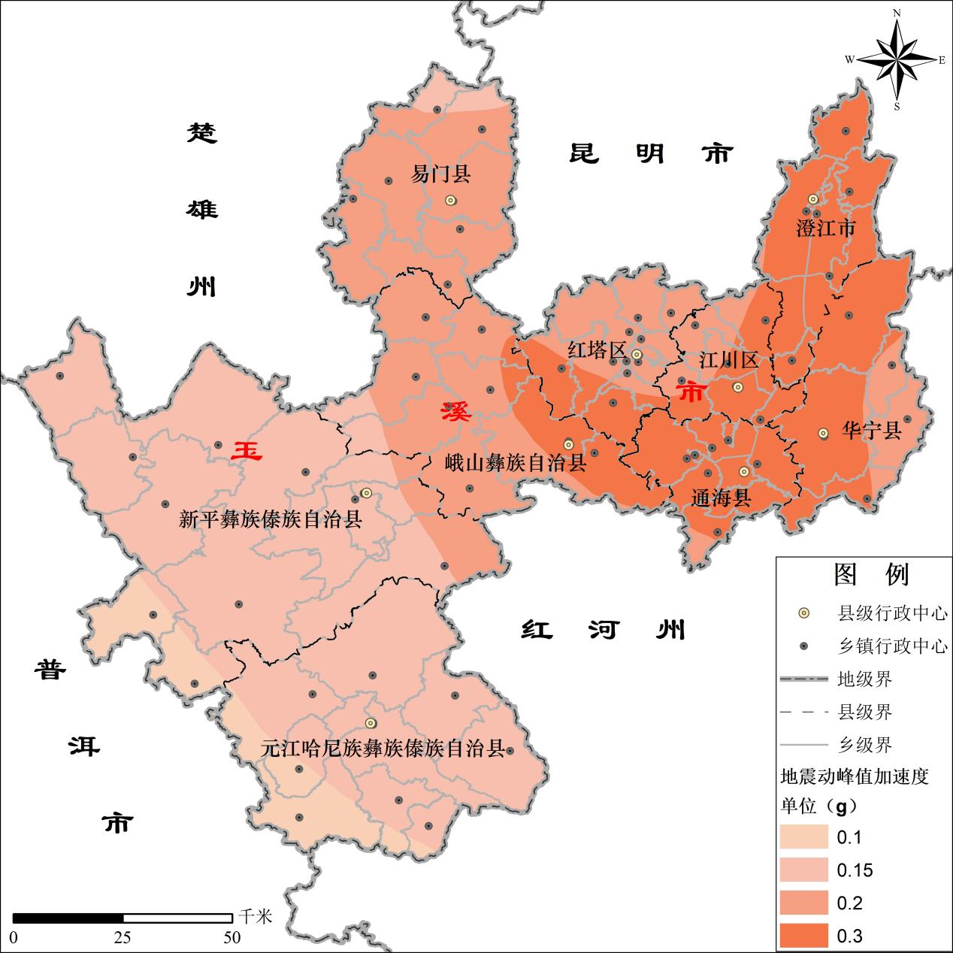

附件2.玉溪市监测站网布局图

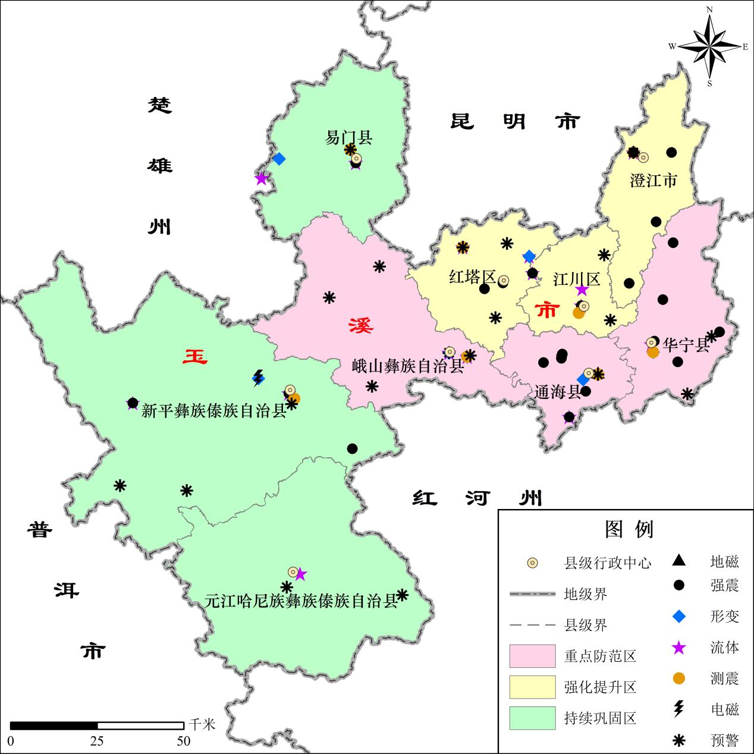

附件3.专业术语

序号 | 术语名称 | 术语定义
1 | 地震预警 | 在地震发生后,对即将到来的有可能造成影响或破坏的地震动进行的警报。
2 | 地震灾害风险 | ‌未来发生不同程度地震灾害及其可能性。‌
3 | 地震重点监视防御区 | 未来10年或稍长一段时间内,存在发生破坏性地震危险或者受破坏性地震影响可能造成严重灾害损失,需要加强防震减灾工作措施,并经国务院批准的城市和地区。
4 | 地震重点危险区 | 地震重点危险区指未来一年或者稍长时间内，可能发生ML5.0级以上地震的区域。即年度地震重点危险区，指未来1年内,发生破坏性地震危险性较高的区域。
5 | “五不”演练机制 | 即不定时间、不明确地点、不设脚本、不提前预演、不搞装备展示。
6 | 科普“六进” | 即防灾减灾救灾科普宣传进机关、进学校、进社区、进企业、进农村、进家庭。
7 | “两区两城” | 即“‌云南高质量发展示范区”、“民族团结进步示范区”、“中国现代宜居生态城市”、“面向南亚东南亚辐射中心重要支撑城市”。
8 | “123快速响应机制” | 即“1小时启动、2小时出动、3小时展开”的地震灾害应急响应处置机制‌，旨在实现“指挥系统全面运行、救援队伍全部派出、救援工作全面展开”的目标。
9 | “5618”叫应叫醒机制 | 省内发生预警震级为5.5级及以上地震时，省地震局在18秒内向地震烈度6度及以上区域地震应急响应"关键人"发送地震提醒信息。
10 | “两违四乱”专项整治 | 即针对行政执法领域中‌违规异地执法、趋利性执法‌（两违）以及‌乱收费、乱罚款、乱检查、乱查封‌（四乱）问题开展的集中纠治行动。
11 | 行政执法“三项制度” | 即行政执法公示制度、行政执法全过程记录制度和重大执法决定法制审核制度。

附件4. 玉溪市防震减灾“十五五”规划重点项目清单
序号 | 所属领域 | 项目名称 | 主要建设内容及规模 | 估算经费(万元) | 项目所在地 | 计划完成时间
1 | 多学科地震监测预报预警能力提升建设工程——综合立体观测网络建设项目 | 中国地震科学实验场云南项目 | 中国地震科学实验场项目是国家发展改革委批复立项的“十四五”国家重大科技基础设施建设项目。按照中国地震局和省地震局安排部署，预计项目于2027年结束，玉溪涉及建设66个观测站点，其中，宽频带测震站点36个、GNSS22个、地球化学和断层气8个。包括：红塔区4个、江川区3个、澄江市1个、通海县1个、华宁县11个、易门县4个、峨山县10个、新平县17个、元江县15个。 | 2300 | 9县（市、区） | 预计2027年完成建设
2 | 多学科地震监测预报预警能力提升建设工程——综合立体观测网络建设项目 | 易门绿汁地震监测站提质升级 | 开展集综合地球物理观测、科学研究、科普宣传为一体的易门绿汁地震监测站建设，在高质量完成原有地震监测任务的同时，引进国内实验研究机构和项目，实现地震监测业务与设备校标比测业务协同开展，进一步提升服务能力。开展高洞体洞室改造、业务用房扩建、防潮改造、综合布线改造、新增观测设备等建设工程。并更换1套钻孔应变设备，新增1套井下倾斜观测设备，新增1套绝对重力仪设备，增加1套光伏供电系统及视频监控系统，保障台网正常运行。 | 700 | 易门县 | 预计2029年完成建设
3 | 多学科地震监测预报预警能力提升建设工程——综合立体观测网络建设项目 | 玉溪市地震监测台站升级改造及多学科融合观测建设 | 1.对目前玉溪辖区内26个强震动台站进行升级改造，其中，通海四街强震台阵4个观测点，进行基础设施改造，其余22个强震台站扩展观测空间，更换玻璃钢罩等，优化观测环境。投资估算1个站点10万元，合计260万元。  2.按照中国式现代化建设要求，评估现有地球物理场观测站、测震站等站点基础信息，重点考虑红塔龙马山、峨山水晶山、元江划船寨监测站，通过基础设施升级改造，地震监测专业设备采购安装的方式，利用不同设备，产出高质量观测数据，捕捉同步出现的异常信号，开展多学科联合和多测项融合发展。投资估算1个站点100万元，合计300万元。 | 560 | 9县（市、区） | 预计2030年完成建设
4 | 多学科地震监测预报预警能力提升建设工程——综合立体观测网络建设项目 | 玉溪市地震监测专群结合体系建设 | 在玉溪市域内选取符合条件的20个龙潭、温泉等水化学观测点进行维护优化，利用断层气的二氧化碳监测、温泉水的气体组分和氢氧同位素观测、冷泉水的水质监测等技术手段，结合专业监测与群众力量，构建覆盖重点区域的“专群结合”体系。依托云南地震台宏观观测点升级改造，开展玉溪市40个宏观观测点的智能化升级，提高地震前兆信息的捕捉能力和分析精度，为地震监测预报提供更丰富、准确的数据支撑。合计400万元。 | 400 | 9县（市、区） | 预计2030年完成建设
5 | 多学科地震监测预报预警能力提升建设工程——重点区域监测服务能力提升项目 | 玉溪市地震监测密集台阵建设 | 沿曲江断裂两侧布设密集台阵，每10公里左右设置一个监测站点，共计建设8个站点，各站点呈线性分布，每个站点根据实际地质条件和监测需求，布设形变或者流体类的观测仪器，用于监测地壳形变、地下流体变化等地震前兆信息，确保对曲江断裂沿线地震活动的全面有效监测。投资估算1个站点50万元，合计400万元。 | 400 | 峨山县、通海县 | 预计2027年完成建设
6 | 多学科地震监测预报预警能力提升建设工程——防震减灾智能化业务能力建设项目 | 玉溪市地震信息基础设施智能化建设 | 项目计划将玉溪市防震减灾局数字台网中心进行提质升级改造，对现有机房进行改扩建，满足地震行业网、地震预警数据专网、电子政务网的业务需求，增加机柜、服务器、网络安全设施设备等硬件，投资预算300万元。打造区域信息节点标准化，建立一套监测数据管理系统，形成智能高效、安全可靠的震情会商服务平台,满足监测数据存储、管理、调用，以及视频会商需求，投资预算200万元。通过软硬件措施加强网络安全，全面提高全市地震监测预报信息化支撑能力，合计500万元。 | 500 | 玉溪市 | 预计2027年完成建设
7 | 多学科地震监测预报预警能力提升建设工程——防震减灾智能化业务能力建设项目 | 玉溪市地震预测预报能力提升项目 | 依托玉溪市6.0级以上强震短临跟踪工作组，围绕震源区地下介质特性、区域应力场、地壳形变、区域构造特征、历史震例总结等方向开展探索研究，形成系列研究成果，持续健全完善地震预测指标体系。采取“请进来、走出去”相结合方式，组织跟踪工作组成员开展业务培训、学术交流与研讨，着力建强地震监测预报人才队伍 。一是逐步建设完善玉溪市震情智能会商服务系统，快速生成高质量震情分析报告，提升震情信息服务时效；二是抓实业务培训与学术交流研讨，邀请省内外行业专家赴玉授课，强化强震短临跟踪业务能力；三是对地震监测预报业务人员申报科研课题给予经费支持。通过多项举措协同发力，强化地震预测预报人才队伍培育，全面提升全市地震预测预报业务能力与工作水平。投资估算每年6万元，合计30万元。 | 30 | 玉溪市 | 2030年完成
8 | 地震灾害风险应对与韧性城乡建设工程——城市风险与精细探查项目 | 城市活动断层精确定位与影响评价工程 | 根据玉溪市活动断层研究现状、城市发展和防震减灾的需要，通过高分辨率遥感解译、地质地貌调查、地质--地貌填图、浅层地震勘探（初勘和详勘）、钻孔联合剖面探测、槽探、断错地貌测量、地层和地貌面年代测定、跨断层形变观测等探测及观测手段实现以下工作目标：（1）根据风险普查1:50000活动断层分布图，对目标县城主要的活动断裂进行精确定位，编制城区附近1：10000断层分布图，综合评价其地震危险性。（2）对目标县城进行隐伏断层探测，探明目标县城地下是否存在隐伏地震活动断层，编制1:10000隐伏断层分布图，确定断裂性质，为避让距离提供科学支撑。（3）建设目标城区活动断层信息管理系统，用于活动断层地震危险性分析、抗震设防、应急救灾以及危害性对策咨询的地震信息公共平台，为目标城区城市建设规划和防震减灾工作服务。  根据地震趋势及地震断裂、地质构造分析研判意见，推进已启动实施的峨山县项目加快完成，积极推动1个具备条件的县区启动实施该项目，概算1800万元。 | 1800 | 玉溪市 | 2030年完成
9 | 地震灾害风险应对与韧性城乡建设工程——韧性城乡建设项目 | 韧性城乡建设项目 | 1.重大基础设施监测评估及典型建筑轻量化结构台阵建设。聚焦区域交通命脉安全，选取重大桥梁或重大隧道（群）作为重点监测评估对象，对其抗震性能进行全方位、动态化评估监测，精准识别潜在地震灾害风险。开展监测设施对象安全动态监测与健康诊断等应用，为大桥（隧道）管理方提供地震灾害易损点分析，为桥梁（隧道）地震安全监测研究提供可靠的数据支持，为预防地震风险和抗震加固提供科学依据。针对高层建筑、重点公共设施和重要文物建筑等地震敏感目标，开展轻量化结构台阵建设。通过布设微型加速度计、应变传感器等设备，构建实时监测网络，动态捕捉建筑结构在地震作用下的响应。项目概算200万元。  2.地震灾害精细化预评估。综合运用地质勘察、地震危险性分析、建筑物易损性评估等技术手段，逐步开展县域地震灾害精细化预评估。通过建立区域地震灾害风险数据库，量化分析不同区域、不同类型建筑的地震损失预期，为科学制定抗震减灾策略提供数据支撑。项目概算30万元。 | 230 | 玉溪市 | 2030年完成
10 | 地震灾害风险应对与韧性城乡建设工程——应急处置体系化建设项目 | 玉溪市应急指挥平台信息化智能化能力提升项目 | 按照云南省防震减灾信息化智能化建设总体要求和全市“一个平台、一套系统”建设目标，以国产化硬件升级为基础满足信创要求，对全市防震减灾部门应急指挥平台显示、音频、中控、会议终端等硬件单元进行高性能升级改造，搭建全市统一网络“云”会议系统。  建设规模：市防震减灾局建设市级中心平台、9县（市、区）防震减灾局分别建设县级平台。  投资预算：项目预算650万元。其中：市级200万元；县级450万元，50万元/县区 | 650 | 玉溪市 | 2030年完成
11 | 地震灾害风险应对与韧性城乡建设工程——应急处置体系化建设项目 | 玉溪市基层地震应急“第一响应人”建设项目 | 针对乡镇（街道）、村（社区）、自然村三级，持续开展基层地震应急“第一响应人”建设，构建覆盖广泛、反应迅速的基层应急队伍。通过系统培训和实战演练，使每个村（居）民小组地震应急“第一响应人”常态化保持在3人左右，有效提升基层应急响应和处置能力，补齐基层应急处置能力短板，夯实地震应急处置基础，为群众自救互救提供有力的技术支撑和人才储备，切实解决地震应急“最后一公里”问题。  建设规模：完成500人次教官和骨干讲师、30000人次基层地震应急“第一响应人”培训；更新补充培训装备器材和相关耗材。  投资预算：项目预算250万元。其中：市级、9县（市、区）每年5万元，年均50万元。 | 250 | 玉溪市 | 2030年完成
12 | 地震灾害风险应对与韧性城乡建设工程——应急处置体系化建设项目 | 玉溪市地震现场应急装备现代化能力提升项目 | 聚焦地震应急响应关键环节，强化基层防震减灾部门地震现场应急物资装备建设，构建满足地震灾害损失评估、流动测震等现场应急核心职能所需的现代化、模块化、可靠携行装备体系，提升在断网、断电、断路等极端条件下的独立作战与持续保障能力。具体如下：  1.建设多功能便携式应急照明与供电模块。通过配备便携式发电机、高亮度长续航照明设备、大功率多接口便携储能电源等，解决地震现场供电与照明难题。  2.建设便携式应急通讯模块。构建集成卫星通信、强穿透数字对讲、自组网设备等多手段通信网络，确保前后方实时信息贯通。  3.建设高精度便携式灾害快速评估模块。配备激光测距、倾斜测量、RTK无人机及快速建模软件等先进勘察设备和灾情评估运行平台，实现灾情快速精准评估。  4.建设地震现场专业防护携行装备模块。针对震后次生灾害配备单兵防护包（头盔、防护服、防护鞋、手套等）、急救包等个人防护装备与携行物资，保障地震现场工作人员安全与生存需求。  建设规模：装配10支现场工作队伍，满足55人开展现场处置应急需要。其中：市级1支工作队，共10人；县级9支工作队（5人/支），共45人。  投资预算：项目预算345万元。其中：市级75万元；县级270万元，30万元/支。 | 345 | 玉溪市 | 2030年完成
13 | 公众服务能力强化工程——区域联动科普阵地建设项目 | 防震减灾科普+研学项目 | 以阵地建设为着力点，统筹整合各类资源要素，打造以市防震减灾科普馆为主、联动各县（市、区）科普阵地资源，形成由点成线、以线及面的防震减灾科普宣传阵地布局。  一、强化市级防震减灾科普宣传阵地建设。一是整合规划馆、科技馆、红会生命健康安全体验馆等周边场馆资源，与学校、校外活动中心合作构建“馆校协同”研学体系，打造具有防震减灾科普元素的“研学实践圈”，推进中小学生防震避险主题实践。二是全面升级改造科普馆内设施设备，增设体验性、互动性强的现代科技展品及避险技能实训设施。三是实施科普馆线上平台升级，实现APP预约线下展厅、“云参观”线上展厅，打破时空限制，方便公众随时学习，擦亮市防震减灾科普馆作为国家级防震减灾科普教育基地名片。概算300万元。  二、坚持“因地制宜、便民实用”原则，充分挖掘县（市、区）防震减灾科普阵地资源，发挥综合性科普科技场馆、地震遗址、地震观测台站、青少年活动中心、应急避难场所的科普宣传作用，在县（市、区）建设2～3个防震减灾科普场所，鼓励在社区、学校、公园、商场、车站等公共场所设立科普角、宣传栏、电子显示屏等固定宣传设施。概算300万元。 | 600 | 玉溪市 | 2030年完成
14 | 公众服务能力强化工程——科普宣传质效协同提升项目 | 防震减灾科普覆盖能力提升 | 全面筑牢社会防震减灾思想防线，构建全域覆盖、全民参与的科普宣教体系。“十五五”期间将系统实施防震减灾科普“六进”活动，通过专业化队伍建设、精品化内容供给、多元化传播矩阵、全民化防震减灾素质能力四大维度，形成科学完备、运行高效的科普工作闭环，提升防震减灾科普覆盖能力。具体实施路径如下：  1.全民化防震减灾素质能力提升与社会协同工程。创新实施“活动引领+示范带动”策略，推进“地震科普携手同行”主题活动，组织开展系列化、多层次的防震减灾科普宣传、研学实践、主题讲演、技能竞赛等活动，建立防震减灾科普共建共治共享机制，鼓励企业、高校、研究所将科研、业务成果转化为防震减灾科普产品，激发社会各界参与热情，全面提升公众防震避险与自救互救能力。对标上级工作部署，将市级防震减灾主题竞赛或优秀作品征集活动纳入年度工作清单，确保每年开展不少于1次主题活动，形成“政府主导、社会协同、公众参与”的科普工作新格局。概算10万元/年，合计50万元。  2.专业化科普队伍建设与能力提升工程。一是壮大各领域科普人才队伍，发挥学校科学传播师、基层地震应急“第一响应人”教官两支队伍专业示范作用，推进防震减灾内容进党校，鼓励将防震避险内容纳入企业安全专干培训、农村技能培训、社区居民安全培训等，鼓励并支持志愿者等力量参与，建立健全政府、企业、社会组织和公众共同参与的科普宣传机制。二是加强全市防震减灾系统讲师库建设，每年组织开展2次线上或线下科普宣传业务培训交流，实现科普宣讲队伍专业能力与授课水平持续提升。合计30万元。  3.普惠性科普资源研发与供给工程。紧扣防震减灾科普宣传推广运用实际，建立更新编印宣传资料（教材）机制，聚焦“六进”不同场景，持续产出通俗易懂、形式新颖的防震减灾科普资料等产品，确保科普资源通俗易懂且广受群众欢迎，形成满足讲座、集中宣传、演练等全场景运用需求的科普资源支撑体系。概算10万元/年，合计50万元。  4.多元化科普内容创新与融媒体传播工程。打造“传统文艺+地方特色”的多维创作矩阵：一是与市县融媒建立长效合作机制，利用政府门户网站、政务新媒体平台开设科普专栏，定期推送优秀科普作品，强化地震预警科普。通过问卷调查、数据分析掌握公众需求，实现科普内容精准传播。二是联合学校、花灯剧团等单位或团体，创造编排兼具科普性与观赏性的诗歌、合唱、戏剧、小品、花灯等作品，实现科普与大众文化的深度融合；三是针对不同受众及场景，创作产出5条以上精品科普视频，建立市、县两级防震减灾科普资源库，促进资源共享。概算30万元/年，合计150万元。 | 280 | 玉溪市 | 2030年完成
 | 合计 |  |  | 9045

